
اداره کل آموزش

فرآیند درخواست تسویه حساب



1- ورود به سامانه دانشجویی (erp)
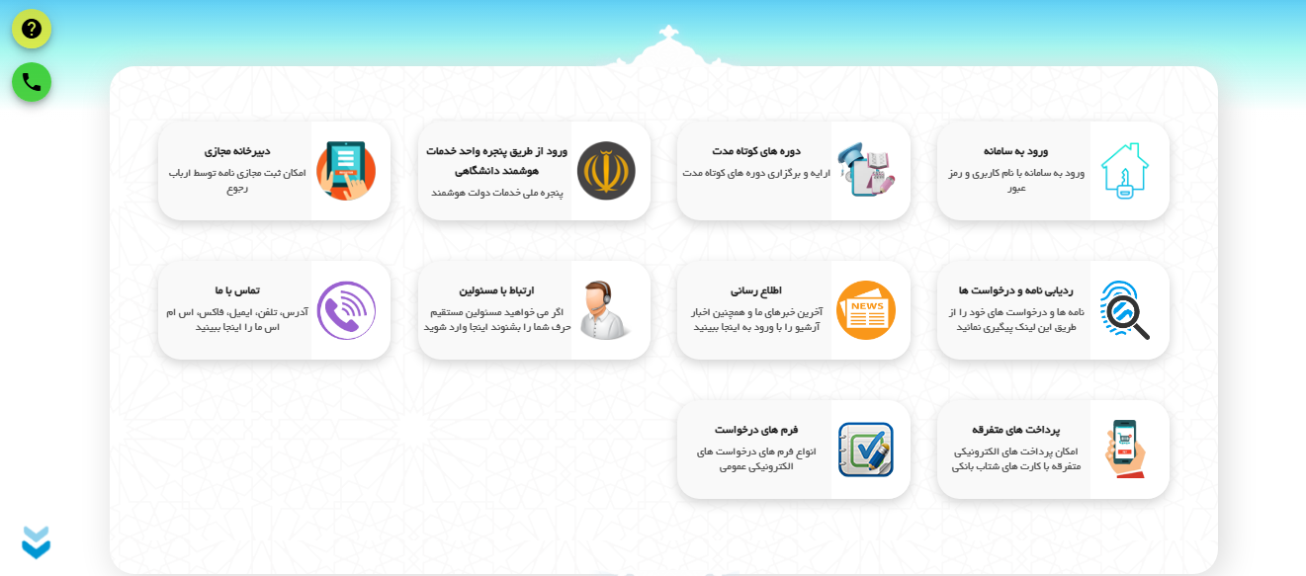

2- وارد بخش مکاتبات اداری شوید

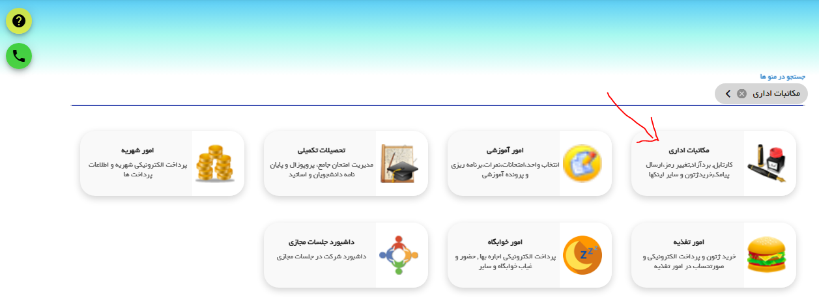

2- فرم‌های درخواست را انتخاب کنید

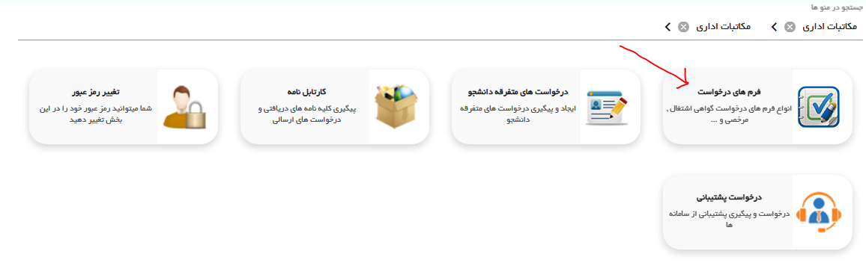

3- روی درخواست تسویه حساب کلیک کنید.

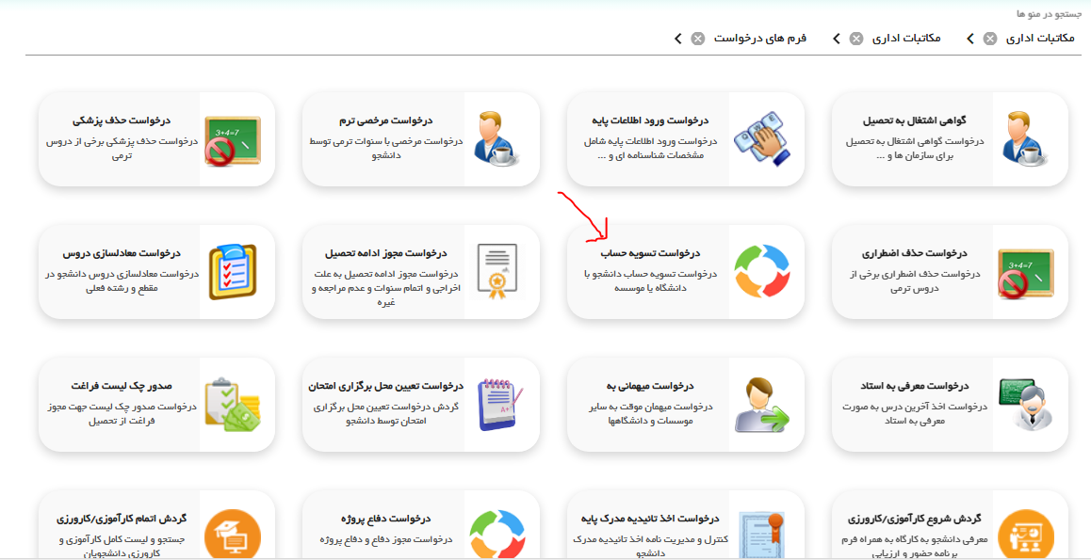

4- علت درخواست تسویه حساب را انتخاب نمایید.

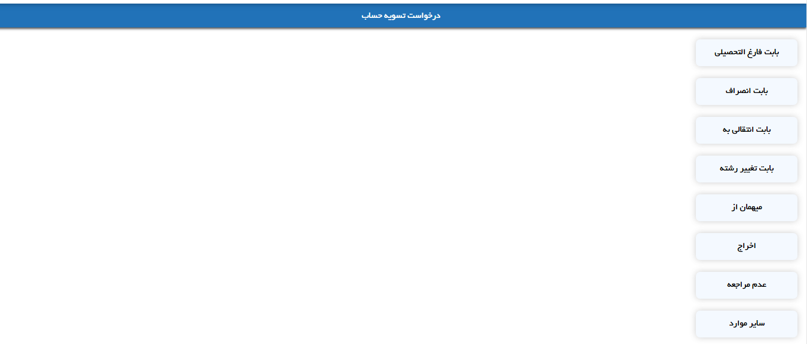

5- در پایان درخواست را ارسال نمایید.

